Я нашёл удивительную берестяную трубочку. Когда человек вырежет себе кусок берёсты на берёзе, остальная берёста около пореза начинает свёртываться в трубочку. Трубочка высохнет, туго свернётся. Их бывает на берёзах так много, что и внимания не обращаешь.
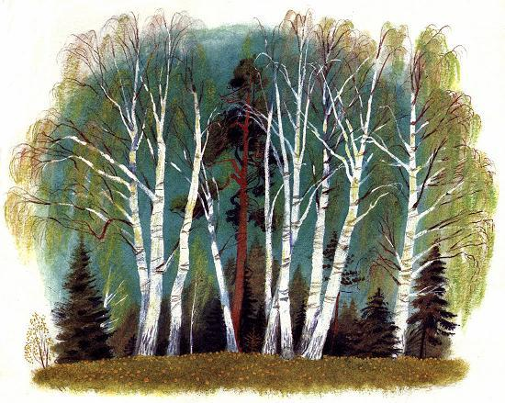
Но сегодня мне захотелось посмотреть, нет ли чего в такой трубочке.
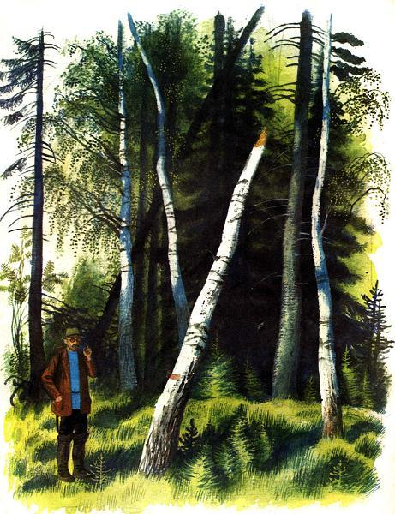
И вот в первой же трубочке я нашёл хороший орех, так плотно прихваченный, что с трудом удалось палочкой его вытолкнуть. Вокруг берёзы не было орешника. Как же он туда попал? «Наверно, белка его туда спрятала, делая зимние свои запасы, - подумал я. - Она знала, что трубка будет всё плотнее и плотнее свёртываться и всё крепче прихватывать орех, чтоб не выпал».
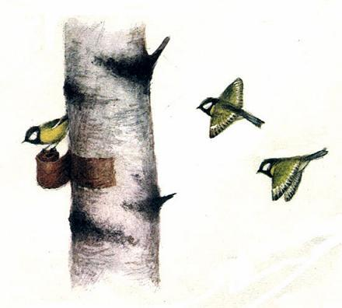
Но после я догадался, что это не белка, а птица ореховка воткнула орех, может быть украв из гнезда белки. Разглядывая свою берестяную трубочку, я сделал ещё одно открытие: под прикрытием ореха поселился - кто бы мог подумать! - паучишко и всю внутренность трубочки затянул своей паутинкой.

